

**Republika e Kosovës**

Republika Kosovo / Republic of Kosovo

***Komuna e Rahovecit***

*Opština Orahovac/Municipality Rahovec*

**Kryetari i Komunës – Presednik Opśtine – Municipal Mayor**

**____________________________________________________________________________**



**Procesverbal i TAKIMIT tË dytË publik për pUNËN NJËVJEÇARE**

**TË QEVERiSË KOMUNALE pËr vitin 2021**

**INFORMATË RRETH NJOFTIMIT**

Me qëllim të ruajtjes së transparencës, rritjes së demokracisë në bazë të nenit 68, paragrafi 1 të Ligjit për Vetëqeverisje Lokale Nr.03/L-040, në bazë të neneve 23, 24 dhe 25 të Statutit të Komunës së Rahovecit Nr.1005 i datës 29.03.2017, nenit 7 të Rregullores Komunale për Transparencë NR.03/2019, kryetari i komunës së Rahovecit z. Smajl Latifi edhe në vitin 2021 ka vazhduar me takime publike, kështu duke rritur nivelin e bashkëpunimit me qytetarë.

Kryetari i komunës së Rahovecit, z. Smajl Latifi, në hapjen e këtij takimi, ju uroj mirë se ardhje gjithë të pranishmëve duke theksuar se ky është takimi dytë me qytetarë për vitin 2021 sipas Ligjit për Vetëqeverisje Lokale, ku fillimisht prezantoi rendin e ditës:

* Raporti i kryetarit të komunës për periudhën janar-dhjetor të vitit 2021
* Të arriturat e qeverisë komunale 2017-2021

Njoftimi për organizimin e takimit publik për punën njëvjeçare të Kryetarit të Komunës së Rahovecit për vitin 2021, u publikua me datë: 7.12.2021 në ueb faqen e komunës së Rahovecit, në të dy gjuhët, në këtë vegëz: https://kk.rks-gov.net/rahovec/ëp-content/uploads/sites/23/2021/12/Njoftim-nga-kryetari-i-komunes-Smajl-Latifi-per-organizimin-e-takimit-te-dyte-publik-me-qytetare-per-punen-njevjecare-per-vitin-2021.pdf

https://kk.rks-gov.net/rahovec/up-content/uploads/sites/23/2021/12/Saopstenje-gradonacelnika-Smajla-Latifija-za-organizovanje-drugog-javnog-sastanka-sa-gradanima-za-jednogodisnji-rad-za-2021-SRB.pdf

Njoftimet janë publikuar edhe në facebook:

Njoftim: <https://www.facebook.com/119273741483824/posts/4661851183892701/>

Rikujtim-1: <https://kk.rks-gov.net/rahovec/news/rikujtim-njoftim-per-organizimin-e-takimit-te-dyte-publik-me-qytetare-per-punen-njevjecare-per-vitin-2021/>

<https://www.facebook.com/119273741483824/posts/4684824724928680/?sfnsn=mo>

Rikujtim-2: <https://www.facebook.com/119273741483824/posts/4720744111336741/>

https://kk.rks-gov.net/rahovec/news/rikujtim-njoftim-per-organizimin-e-takimit-te-dyte-publik-me-qytetare-per-punen-njevjecare-per-vitin-2021-2/

**TAKIMI PUBLIK**

Takimi publik filloi në orën 14:12.

Të pranishëm në këtë takim ishin: Smajl Latifi, kryetar i komunës, drejtor të drejtorive, kryetarë të fshatrave dhe lagjeve të qytetit të Rahovecit, zyrtarë komunal.

**Smajl Latifi,** *kryetar i komunës së Rahoveci***:** Përshëndetje për të gjithë të pranishmit, bazuar në Planin e Punës së Kryetarit të Komunës dhe Qeverisë Komunale 2021, kemi kënaqesin të paraqesim para jush përmes videoprojektorit, raportin vjetor për punët, angazhimet dhe arritjet e komunës për periudhën janar-dhjetor 2021.

Të gjitha aktivitetet e zhvilluara gjatë vitit 2021, janë të paraqitura në këtë raport ku ndërmjet tjerash, ju të nderuar kryetar të fshatrave dhe lagjeve të qytetit të Rahovecit, qytetarë të nderuar, keni mundësinë për t’u informuar më në hollësi përkitazi me çështjet e raportuara në këtë dokument.

Raporti në fjalë përfshinë punën e secilës drejtori, zyre dhe njësi organizative të Komunës. Përmbushja e objektivave dhe aktiviteteve është rezultat i punës ekipore të Qeverisë Komunale dhe shfrytëzoj rastin t’i shprehi mirënjohje të gjithëve për kontributin e dhënë dhe për rezultatet e arritura në zbatimin e planeve të punës.

Të nderuar kryetar të fshatrave dhe algjeve të qytetit të Rahovecit, për më gjerësisht mund t’i referoheni raportit në fjalë. Unë si kryetar i Komunës dhe drejtorët e Drejtorive të Administratës Komunale, jemi të gatshëm që t’iu përgjigjemi pyetjeve, komenteve dhe interesimeve tuaja për çdo çështje që janë të përmbledhura në këtë dokument.

Një përmbledhje e pyetjeve të qytetarëve është dhënë në vijim. Të gjitha pyetjeve iu janë përgjigjur, varësisht nga natyra e pyetjeve, Kryetari dhe drejtorët përkatës komunal.

**Pyetjet dhe komentet e qytetarëve:**

**Teki Mustafa,** *kryetar i lagjes 2 –Rahovec*: Përshëndetje kryetar, përshëndetje për të gjithë të pranishmit. Fillimisht uroj kryetarin mandatin e ri dhe i uroj suksese në vazhdim. Ndërtesa kolektive ka përfunduar dhe do të doja që ta pyes kryetarin se a është në planifikim zgjatja e kanalizimit në këtë pjesë.

**Smajl Latifi,** *kryetar i komunës së Rahovecit***:** Kemi vendosur ndricim publik, ujësjellës-kod për kanalizim të ujërave te zeza kemi mirpo kemi problem me impiantet e ujërave të zeza.

**Daut Krasniqi,** *kryetar i fshatit Senoc*: Përshëndetje kryetar, përshëndetje për të gjithë të pranishmit. Kam dy shqetësime-kërkesa në aspektin jo personal. E para ka të bëj me problemin e ujit të pijes në fshatin Senoc, dhe shqetësimi i dytë është që Komuna e e Rahovecit të ketë sa më shpejtë Noter.

**Smajl Latifi,** *kryetar i komunës së Rahovecit:* E mirëpresim fillimin e zbatimit *të marrëveshjes në realizimin e projektit ‘’ Hapja e pusit për ujë të pijes në fshatin Senoc, komuna e Rahovecit’’marrëveshje kjo ne bashkëfinacim me K.R.U.’’Gjakova’’SH.A.-Gjakovë,* ku Komuna e Rahovecit do të kontribuoj me 51% të vlerës së kontraktuar (të kontratës), ndërsa K.R.U.’’Gjakova’’SH.A. me 49 % sipas vlerës së kontraktuar (të kontratës).

Sa i përket shqetësimit të dytë lidhur me çështjen e noterit, ju informoj ashtu siç edhe e dini që qytetarët e komunës së Rahovecit për t’i marr shërbimet noteriale janë të detyruar të shkojnë në Prizren, pasi që Ministria e Drejtësisë me vendim NR.01-947 të datës 14.12.2020 ka caktuar dy noterë të komunës së Prizrenit për t’i ofruar shërbime noteriale qytetarëve te komunës së Rahovecit, pa ndërruar selinë e zyrës noteriale te tyre, e cial është në Prizren. Andaj ne si komunë kemi kërkuar- përcjell një shkresë Ministres së Drejtësisë, znj, Albulena Haxhiu që sa më shpejtë ti jepet fund kësaj situate shqetësuse dhe të kemi noter të cilët do të kenë selitë dhe zyret e tyre në Rahovec më qëllim që qytetarët mund t’i kryejnë shërbimet e tyre ne Rahovec. Ndërsa znj. Albulena Haxhiu, Ministre e Drejtësisë na është përgjigjur që Ministia e Drejtësisë është në pritje të vendimit të gjykatës në lidhje me procesin e provimit të noterisë, proces ky i cili ështa anuluar me vendimin nr.15/2020 të dt. 24.02.2020, dhe deri në përfundim të procesit të lartëpërmendur, Ministria e Drejtësisë nuk mund të emëroj noter të rinj dhe rrjedhimisht, deri atëherë, nuk mund të caktoj noterë të rinj me seli dhe zyre në Rahovec. Ne prapë do ta përsërisim shkresën për çështjen shqetësuese për noter.

**Murat Kryeziu,** *kryetar i fshatit Xërxë*: Përshëndetje kryetar, përshëndetje për të gjithë të pranishmit. Unë deshiroi që të informohem lidhur me projektin e shkollës në Xërxë dhe projektin e kanalizimit, Çka do të bëhët, akoma nuk u zgjidh kryetar. Çfarë ka në plan Komuna?

**Smajl Latifi,** *kryetar i komunës së Rahovecit:*E kemi planifikuar si projekt shkollën për fshatin Xërxë-kodi është i hapur për ndërtimin e shkollës.

**Xhemali Kastrati,** *kryetar i fshatit Drenoc*: Përshëndetje kryetar, përshëndetje për të gjithë të pranishmit. Kam dy shqetësime: 1. Probleme me kanalizim në fshatin Drenoc dhe fushën e futbollit-probleme me Agjencionin Pyjor.

**Smajl Latifi,** *kryetar i komunës së Rahovecit:* Fusha e futbollit duhet të rinovohet, ndërsa çështjen me Agjncinë Pyjore nuk mund ta zgjidhim për arsye se nuk është kompetencë e jona. Ndërsa sa i përket problemit me kanalizim nuk është shumë shqetësuese situata sa e paraqitet.

Kryetari i Komunës së Rahovecit, z. Latifi pasi konstatoi se nuk dëshiron ta merr fjalën askush tjetër, ai duke i falenderuar të gjithë për pjesëmarrje dhe kontributin e dhënë në takim,e përfundoi takimin me fjalët: Jemi të gatshëm se çfarëdo pyetje, sugjerim apo dhe koment që prekin interesat e tyre publike (qytetarëve), mund t’i adresojnë në komunë ku dhe me kohë do të marrin përgjigje nga drejtoritë dhe personat kompetent.

Lajmin për mbajtjen e takimin publik mund ta gjeni të publikuar në vegëzën: https://kk.rks-gov.net/rahovec/neës/kryetari-latifi-mbajti-takimin-e-dyte-publik-me-qytetare-per-vitin-2021/

Takimi publik përfundoi në orën 15:15.

**Dëshmi nga takimi i dytë publik**

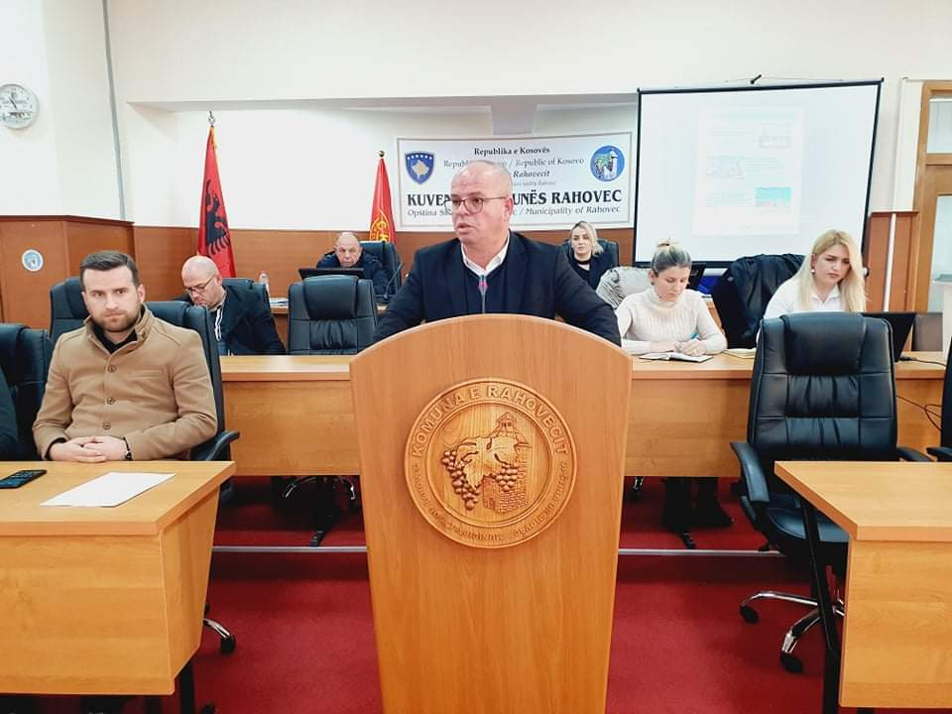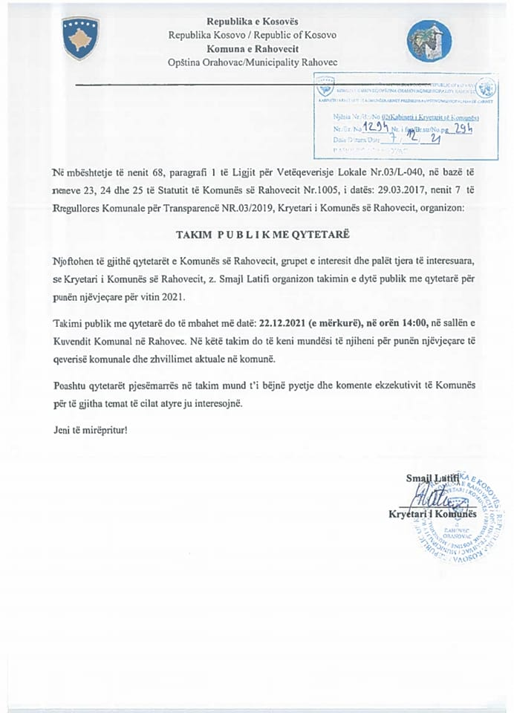

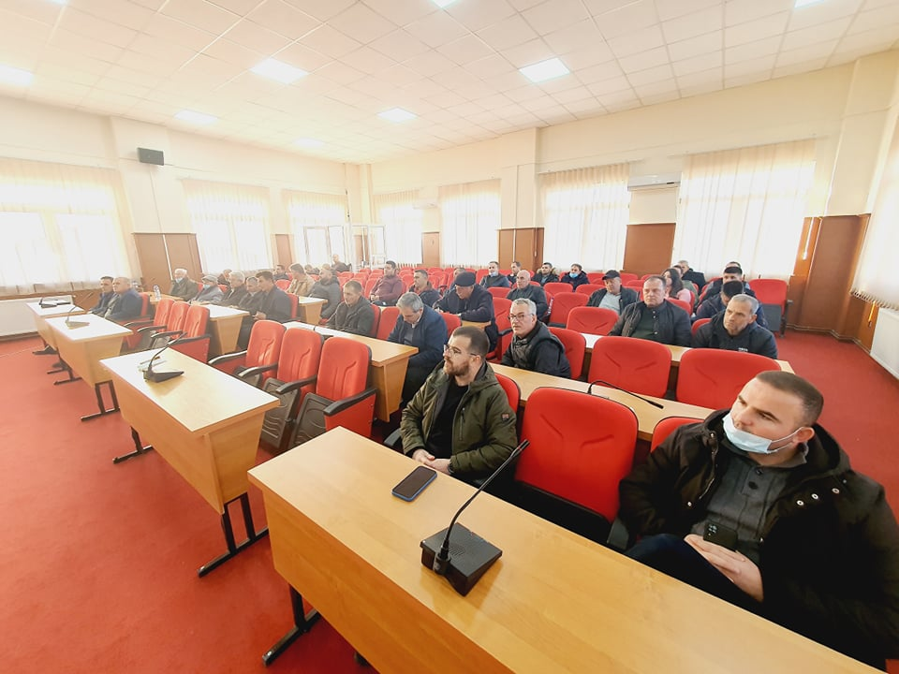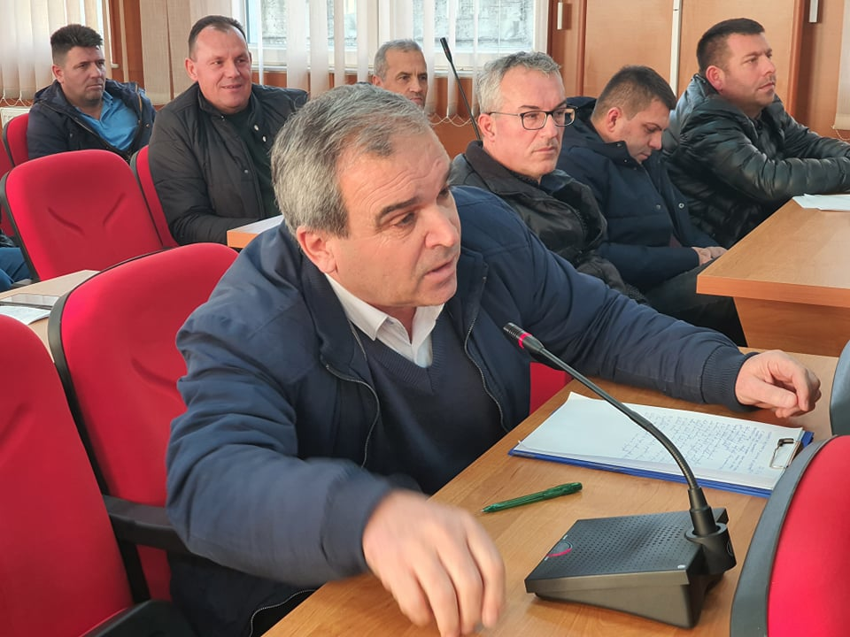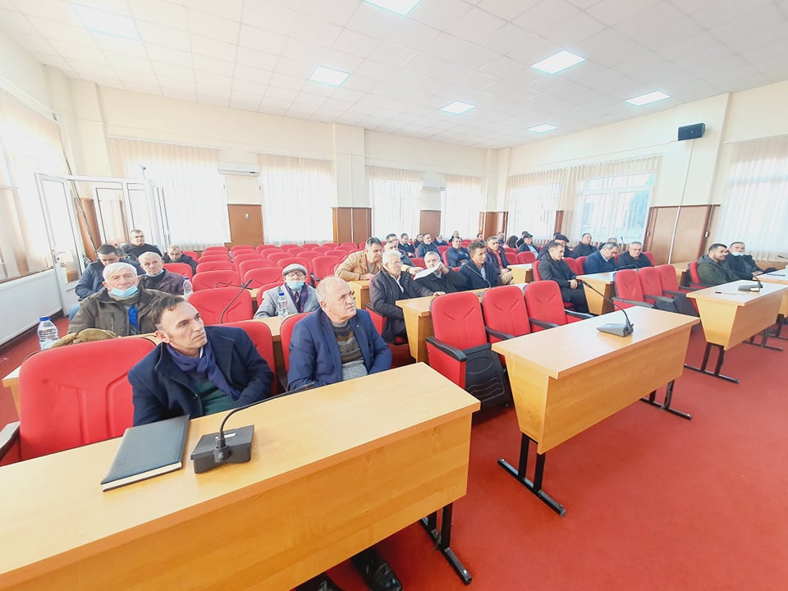

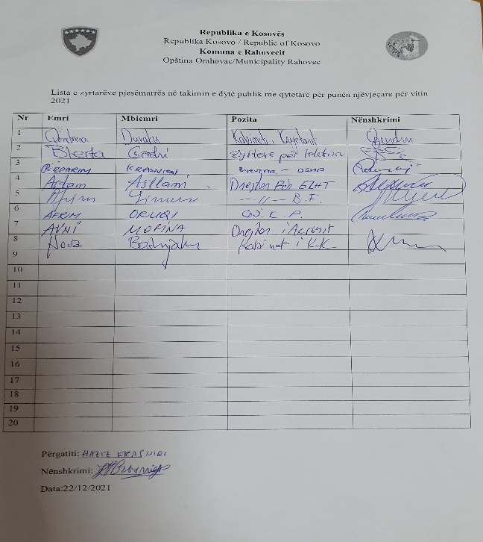

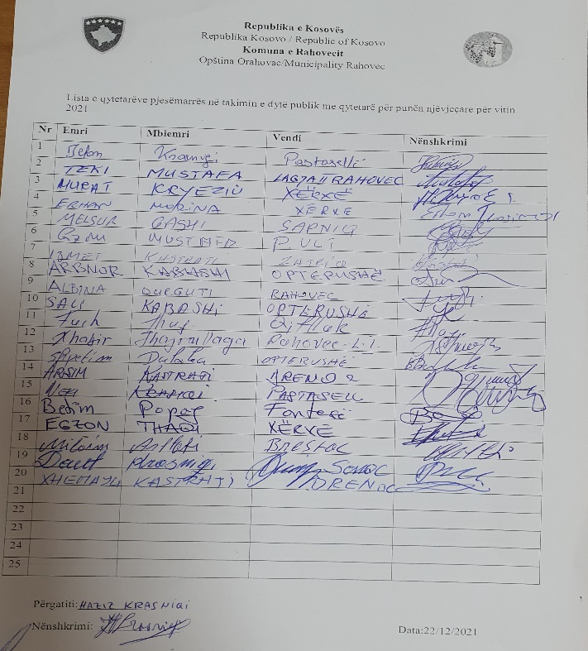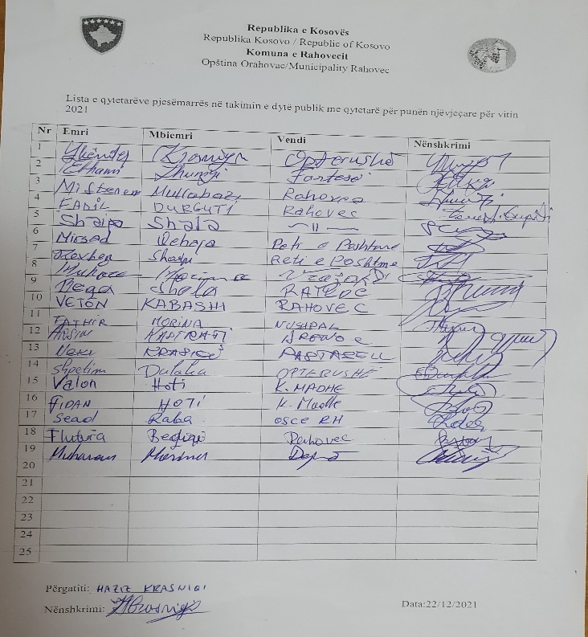

Rahovec, 29.12.2021

**Blerta Gashi**

______________

Zyrtare përgjegjëse për koordinimin e konsultimeve, takimeve dhe dëgjimeve publike